Тема 2 Принципы классификации вирусов. Специальные методы выделения и изучения вирусов
2.1 Принципы классификации вирусов
2.2 Методы выделения и культивирования
2.3 Индикация вирусов в курином эмбрионе, культуре клеток и при использовании лабораторных животных
2.4 Методы идентификации вирусов

2.1 Принципы классификации вирусов

В 1962 году Андре Львов, Роберт Хорн и Пауль Турнье были первыми, кто разработал основные принципы классификации вирусов на основании Линнеевской иерархической системы. Основными таксонами в этой системе являются царство, класс, порядок, семейство, род и вид. С 1966 г. вопросами классификации и номенклатуры вирусов ведает Международный комитет по таксономии вирусов – МКТВ (International Committee on Taxonomy of Viruses, ICTV). МКТВ принял физико-химические критерии, предложенные Львовым и Турнье, но отверг подробную иерархическую классификацию.

Современная классификация вирусов является универсальной для вирусов по-звоночных, беспозвоночных, растений и простейших. Она опирается на фундамен-тальные свойства вирионов, из которых ведущими являются признаки, ха-рактеризующие нуклеиновую кислоту, морфологию и антигенные свойства.
При классификации вирусов животных и растений стремятся выводить таксоны из филогенетических связей на основе эволюционной теории. Пока отсутствует фундамент для построения иерархической классификации вирусов на основе их эволюции, так как нет единой точки зрения на происхождение вирусов.
При систематизировании вирусов выделяют следующие основные критерии:
- сходство нуклеиновых кислот;
- размеры, наличие или отсутствие суперкапсида, тип симметрии нуклеокапси-да;
- характеристика нуклеиновых кислот (молекулярная масса, тип кислоты (ДНК или РНК), полярность [плюс или минус], количество нитей в молекуле либо наличие сегментов, наличие ферментов);
- особенности репликации;
- размножение в тканевых культурах;
- круг поражаемых хозяев;
- географическое распространение;
- особенности патогенеза инфекционного процесса;
- онкогенные свойства;
- чувствительность к химическим и физическим факторам (гамма-лучи, тер-моинактивация при 37°С и 50 °С, действие жирорастворителей и отдельных катионов);
- антигенная структура и иммуногенность;
- тропизм к тканям и клеткам, способность образовывать тельца включений.
Основными таксономическими единицами являются:
Порядок (-virales)
Семейство (-viridae)
Подсемейство (-virinae)
Род (-virus)
Вид (-virus)
Всего насчитывается 6 порядков, 87 семейств, 19 подсемейств, 349 родов, около 2284 видов и свыше 3000 ещё не классифицированных вирусов.
Лауреат Нобелевской премии биолог Дейвид Балтимор разработал классификацию вирусов по Балтимору. Классификация МКТВ в настоящее время объединяется с классификацией по Балтимору, составляя современную систему классификации вирусов. Классификация вирусов по Балтимору основывается на механизме образования мРНК и включает в себя семь основных групп:
(I) Вирусы, содержащие двуцепочечную ДНК и не имеющие РНК-стадии (например, герпесвирусы, поксвирусы, паповавирусы, мимивирус).
(II) Вирусы, содержащие одноцепочечную молекулу ДНК (например, парвовирусы). В этом случае ДНК всегда положительной полярности.
(III) Вирусы, содержащие двуцепочечную РНК (например, ротавирусы).
(IV) Вирусы, содержащие одноцепочечную молекулу РНК положительной полярности (например, пикорнавирусы, флавивирусы).
(V) Вирусы, содержащие одноцепочечную молекулу РНК негативной или двойной полярности (например, ортомиксовирусы, филовирусы).
(VI) Вирусы, содержащие одноцепочечную положительную молекулу РНК и имеющие в своем жизненном цикле стадию синтеза ДНК на матрице РНК, ретровирусы (например, ВИЧ).
(VII) Вирусы, содержащие двуцепочечную ДНК и имеющие в своём жизненном цикле стадию синтеза ДНК на матрице РНК, ретроидные вирусы (например, вирус гепатита B).

2.2 Методы выделения и культивирования вирусов
Лабораторные исследования при проведении идентификации вирусов и диагностике вирусных инфекций включают следующие этапы: выделение, культивирование, индикация (выявление) и идентификация вирусов.
Вирусы не растут на искусственных питательных средах, а размножаются только внутриклеточно. Крупным достижением было предложение Р. Гудпасчура в 1932 г. использовать для культивирования вирусов куриные эмбрионы. Окончательное решение проблемы культивирования вирусов оказалось возможным лишь после того, как были разработаны основные способы культивирования клеток вне организма.
Использование куриных эмбрионов. Куриные эмбрионы – практически идеальные модели для культивирования некоторых вирусов (например, гриппа и кори). Замкнутая полость эмбриона препятствует проникновению микроорганизмов извне, а также развитию спонтанных вирусных инфекций. Эмбрионы применяют для первичного выделения вирусов из патологического материала; для пассирования и сохранения их, а также для получения необходимых количеств вируса. Некоторые возбудители (например, герпесвирусы) вызывают характерные изменения (по ним можно распознавать заболевание).
Для заражения обычно используют куриные эмбрионы 7–12-дневного возраста. Перед заражением определяют жизнеспособность эмбриона путем овоскопирования (просматривают в проходящем свете). Живые эмбрионы при овоскопировании проявляют двигательную активность, хорошо виден сосудистый рисунок. Простым карандашом очерчивают границы воздушной камеры.
Куриные эмбрионы заражают вируссодержащим материалом в асептических условиях стерильными инструментами, предварительно обработав скорлупу над воздушным пространством йодом и спиртом. Заражение проводят на хорион-аллантоисную оболочку, в амниотическую или аллантоисную полость, либо в желточный мешок (рисунок 18). Выбор метода заражения зависит от биологических свойств вируса.

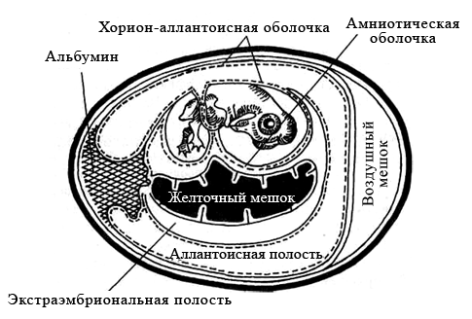

Рисунок 18 – Схематическое изображение развивающегося куриного эмбриона

Культура клеток. Вначале был использован метод переживающих тканей. Он заключался в том, что в колбу, содержащую питательную среду, вносили кусочек ткани. Клетки некоторых тканей в таких условиях могут переживать (но не размножаться) до 30 дней, а в них могут размножаться вирусы. Однако этот способ давал очень небольшой выход вирусов. Необходимо было разработать условия, при которых клетки ткани могли бы свободно размножаться.
Для получения культур клеток необходимо было решить четыре главных задачи:
- получить в необходимом количестве свободные (т. е. изолированные друг от друга) клетки;
- создать такие питательные среды и условия, в которых клетки могли бы активно размножаться;
- обеспечить условия, при которых в культурах клеток не могли бы размножаться бактерии;
- определить методы, с помощью которых можно было бы распознавать рост вируса в культуре клеток и идентифицировать его.
Для выделения изолированных (разобщенных), но жизнеспособных клеток из разрушенных тканей, стали использовать обработку их слабым раствором трипсина, разрушающего межклеточные мостики. Для культивирования клеток были предложены различные среды, содержащие все необходимые для размножения клеток питательные вещества (аминокислоты, основания, витамины и другие), минеральные соли, имеющие оптимальную рН и т. д. К питательным средам добавляли индикатор, по изменению цвета которого можно было судить о метаболизме клеток и их размножении. Было установлено, что в качестве основы, на которой клетки размножаются и образуют монослой, может быть использовано хорошо обработанное стекло пробирок и колб. Для подавления возможного роста бактерий вируссодержащий материал перед посевом его в культуры клеток стали обрабатывать антибиотиками.
В 1949 г. Дж. Эндерс, Т. Веллер и Ф. Роббинс показали, что вирус полиомиелита хорошо размножается в первично-трипсинизированных культурах клеток, полученных из почек обезьян. Основной недостаток первично-трипсинизированных клеток заключается в том, что после нескольких пересевов они перестают размножаться. Поэтому предпочтением стали пользоваться культуры таких клеток, которые способны размножаться in vitro бесконечно долго. Такие перевиваемые культуры клеток (клеточные линии характеризуются бессмертием и гетероплоидным кариотипом) получают из опухолевых тканей (HeLa получена из карциномы шейки матки, НЕр-2 – из карциномы гортани; Детройт-6 – из метастаза рака легкого в костный мозг; RН – из опухоли почки человека) или из мутантных клеток с полиплоидным набором хромосом. Однако опухолевые клетки нельзя применять для получения вакцин. Для этих целей используют только культуры таких клеток, которые не содержат никаких контаминантных вирусов и не обладают злокачественностью. Лучше всего этим требованиям отвечают культуры диплоидных клеток.
Полуперевиваемые (диплоидные) культуры клеток – клетки одного генотипа, способные in vitro выдерживать 50–100 пассажей, сохраняя при этом свой исходный диплоидный набор хромосом. Диплоидные линии фибробластов эмбриона человека используются как для диагностики вирусных инфекций, так и при производстве вирусных вакцин. Как оказалось, вирусы могут размножаться не только в культурах клеток, образующих монослой на стекле пробирок, но и в суспензиях живых клеток.
Для обеспечения жизнедеятельности культивируемых клеток необходимы питательные среды. По назначению они делятся на ростовые и поддерживающие. В ростовых питательных средах должно содержаться больше питательных веществ, обеспечивающих активное размножение клеток и формирование монослоя. Поддерживающие среды обеспечивают переживание клеток в уже сформированном монослое в период размножения в них вирусов.
Выделение вирусов в культурах клеток. При выделении вирусов из различных инфекционных материалов (кровь, моча, слизистые отделяемые, смывы из органов) применяют культуры клеток, обладающих наибольшей чувствительностью к предполагаемому вирусу. Для заражения используют культуры в пробирках с хорошо развитым монослоем клеток. Перед заражением клеток питательную среду удаляют и в каждую пробирку вносят по 0,1–0,2 мл взвеси исследуемого материала, предварительно обработанного антибиотиками для уничтожения бактерий и грибов. После 30-60 мин контакта вируса с монослоем клеток удаляют избыток материала, в культуру вносят поддерживающую среду и пробы оставляют в термостате до выявления признаков размножения вируса.
Выделение вирусов на лабораторных животных. При невозможности выделить и идентифицировать вирус стандартными методами in vitro инфекционный материал вводят чувствительным к возбудителю животным, и после развития типичного инфекционного процесса проводят повторное заражение чувствительных клеточных культур. Наиболее часто используют мышей, кроликов и обезьян; для выделения некоторых вирусов (например, вирусов Коксаки) заражают мышат-сосунков. Вследствие дороговизны и сложности содержания лабораторных животных, практически повсеместно их вытеснили клеточные культуры. Тем не менее животные модели активно используют для изучения особенностей патогенеза и формирования иммунных реакций при вирусных инфекциях.
Таким образом, для выделения чистых культур вирусов в лабораторных условиях в настоящее время используются следующие живые объекты (биологические модели): 1) культура клеток (тканей, органов); 2) куриные эмбрионы; 3) лабораторные животные.
Индикация вируса в курином эмбрионе. Индикация вируса в курином эмбрионе производится по гибели эмбриона, положительной реакции гемагглютинации на стекле с аллантоисной или амниотической жидкостью, по образованию фокусных поражений («бляшек») на хорион-аллантоисной оболочке.
Индикация вирусов в культурах клеток. Индикатором наличия вируса в зараженных культурах клеток может служить:
1) развитие специфической дегенерации клеток – цитопатическое действие вируса (ЦПД), имеющее три основных типа: крупно- или мелкоклеточная дегенерация; образование многоядерных гигантских клеток (симпластов); развитие очагов клеточной пролиферации, состоящих из нескольких слоев клеток (гроздевидная дегенерация клеток).
Различают два механизма гибели клеток, вызываемой вирусами, – некроз и апоптоз. Некроз происходит из-за необратимых нарушений целостности клеточных мембран, апоптоз – вследствие фрагментации ядерной ДНК под действием клеточной эндонуклеазы.
Цитопатические эффекты оценивают при микроскопии клеточных культур. По степени поражения клеток выделяют вирусы с высокой или умеренной цитопатогенностью:
2) обнаружение внутриклеточных включений, располагающихся в цитоплазме и/или в ядрах пораженных клеток. При ряде вирусных болезней обнаружение телец-включений имеет диагностическое значение. Многие из них настолько патогномоничны, что обнаружение их, стало основным из экспресс методов диагностики бешенства, оспы, ринопневмонии лошадей, аденовирусной инфекции и др..;
3) положительная реакция гемагглютинации (РГА) или гемадсорбции (РГАдс). Некоторые вирусы, в частности, вирус гриппа, обладают особыми рецепторами (гемагглютининами), с помощью которых они адсорбируются на эритроцитах и вызывают их склеивание (гемагглютинацию). Такие вирусы легко обнаруживаются с помощью реакции гемагглютинации или гемадсорбции (эритроциты адсорбируются на инфицированных вирусами клетках культуры тканей);
4) феномен бляшкообразования. Широкое распространение получил предложенный в 1952 г. Р. Дюльбекко метод бляшек (негативных колоний), позволяющий производить количественное определение вирусов. Для выделения вирусов монослой клеток после удаления питательной среды заражают вируссодержащим материалом и покрывают слоем агара, содержащего индикатор нейтральный красный. Чашки (флаконы) инкубируют при 37 °С. Через 48–96 ч выявляются пятна – бляшки. Они имеют диаметр 1–3 мм и выглядят неокрашенными на розовом фоне. Пятна возникают за счет цитопатического действия вируса;
5) цветная реакция Солка. О росте вирусов в клетках можно судить с помощью индикатора, добавляемого к питательной среде. Если клетки активно осуществляют метаболизм, рН среды сдвигается в кислую сторону, и среда окрашивается в желтый цвет. В случае размножения вируса клетки погибают, рН среды мало меняется, и она сохраняет первоначальный (малиновый) цвет или (при нейтральной рН) приобретает оранжевый;
6) реакция интерференции (используется при отсутствии ЦПД, гемагглютинации и гемадсорбции): исследуемая культура повторно заражается вирусом, вызывающим ЦПД. В положительном случае ЦПД будет отсутствовать (реакция интерференции положительна). Если в исследуемом материале вируса не было, наблюдается ЦПД.
Кроме того, для обнаружения вируса в культурах клеток могут быть использованы различные серологические реакции.
Индикация вирусов на лабораторных животных. Индикация вируса основана на обнаружении у животных признаков инфекционного заболевания, регистрации их гибели, изучении характера патоморфологических и патогистологических изменений в тканях и органах, выявлении положительной реакции гемагглютинации.

2.3 Методы идентификации вирусов
Реакция нетрализации
Определение типа вируса (его идентификация) основано на нейтрализации биологической активности вируса с помощью типоспецифических сывороток. Конечный результат ее может быть установлен на основании следующих признаков:
- нейтрализация цитопатического действия: в культуральную среду, содержащую изучаемый вирус, вносят коммерческую сыворотку (например, к вирусу краснухи при подозрении на неё), инкубируют и заражают вторую культуру; через 1–2 дня в неё вносят известный цитопатогенный вирус. При наличии цитопатогенного эффекта делают вывод о том, что первая культура была заражена вирусом, соответствовавшим антителам примененной сыворотки;
- нейтрализация реакции гемадсорбции;
- изменение проявления цветной пробы;
- задержка (торможение) реакции гемагглютинации: смешивают культуральную среду, содержащую возбудитель, с известной коммерческой антисывороткой и вносят в культуру клеток. После инкубации определяют способность культуры к гемагглютинации и при её отсутствии делают заключение о несоответствии вируса антисыворотке.
- нейтрализация в опытах на животных.
Таким образом РН (реакция нейтрализации) основана на подавлении соответствующей реакции, феномена, развития инфекционного процесса после внесения в культуру или введения в организм животного смеси вируса со специфичными AT, содержащимися в диагностической сыворотке.
Метод полимеразной цепной реакции (ПЦР, PCR) – позволяет определить наличия инфекционного агента в присланном материале, в кратчайшие сроки. Материалом для исследования методом ПЦР служит ДНК возбудителя.
ПЦР – это метод ферментативного получения большого количества копий (амплификации) исследуемых фрагментов ДНК путем повторных циклов репликации и денатурации (разделения цепи ДНК на отдельные нити). При этом происходит копирование только исследуемого участка ДНК, поскольку только этот участок соответствует заданным условиям. И только в том случае, если он присутствует в исследуемом образце.
Для протекания этой реакции необходимы три ключевых компонента:
- служащая матрицей молекула ДНК, содержащая исследуемый фрагмент;
- ДНК-полимераза (фермент для производства копий ДНК) и нуклеотиды, используемые ДНК-полимеразой для синтеза ДНК.
- два праймера ПЦР – два коротких сегмента однонитевой нуклеиновой кислоты, комплементарных началу исследуемого фрагмента ДНК (обычно это последовательности из 15-20 оснований). Присоединяясь к этому фрагменту, праймеры позволяют запустить синтез ДНК, поскольку ДНК-полимераза способна только добавлять звенья. Праймеры можно заказать в биохимической компании или синтезировать с помощью автоматизированного аппарата, задав программу требуемой последовательности нуклеотидов.
Метод ПЦР имитирует в пробирке естественную репликацию ДНК, повторяющуюся много раз и столько, сколько это необходимо для исследования.
Иммуноферментный метод (ИФА). В иммуноферметных методах антиген вируса взаимодействует с антителом диагностической сыворотки, при этом один из реагентов связан с энзимом. Для выявления этой энзимной метки необходимый соответствующий субстрат (хромоген), который реагирует с адсорбированным, например на молекуле антитела, ферментом, изменяя окраску реагирующей смеси.
Для такой метки широко используется фермент – пероксидаза хрена, которая в зависимости от субстрата дает разноцветные продукты реакции.
Иммуноблотинг [от англ. blot, пятно] – метод идентификации антигенов Аг (или антител AT – иммуноглобулины) с помощью соответствующих известных сывороток (или Аг). На практике применяют для идентификации антигенов ВИЧ. Первоначально электрофорезом в полиакриловом геле выделяют Аг вируса (на практике эту процедуру не проводят, а используют коммерческий реагент). Затем на полосы преципитата накладывают носитель (нитроцеллюлозную плёнку или активированную бумагу) и продолжают электрофорез. После чего на плёнку наносят сыворотку пациента и инкубируют (рисунок 19).
После отмывания несвязавшихся AT (при их наличии) проводят ИФА – на плёнку наносят антисыворотку к иммуноглобулинам (Ig) человека, меченную ферментом, и хромогенный субстрат, изменяющий окраску при взаимодействии с ферментом. При наличии комплексов Аг-АТ-антисыворотка к Ig на носителе появляются окрашенные пятна (рисунок 20).

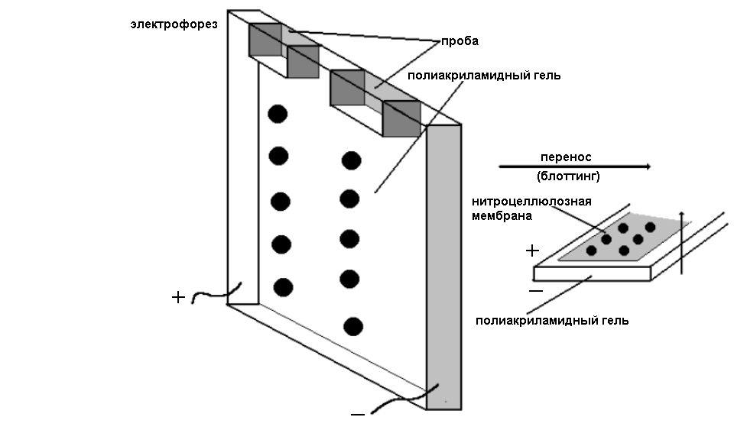
Рисунок 19 – Схема иммуноблотинга

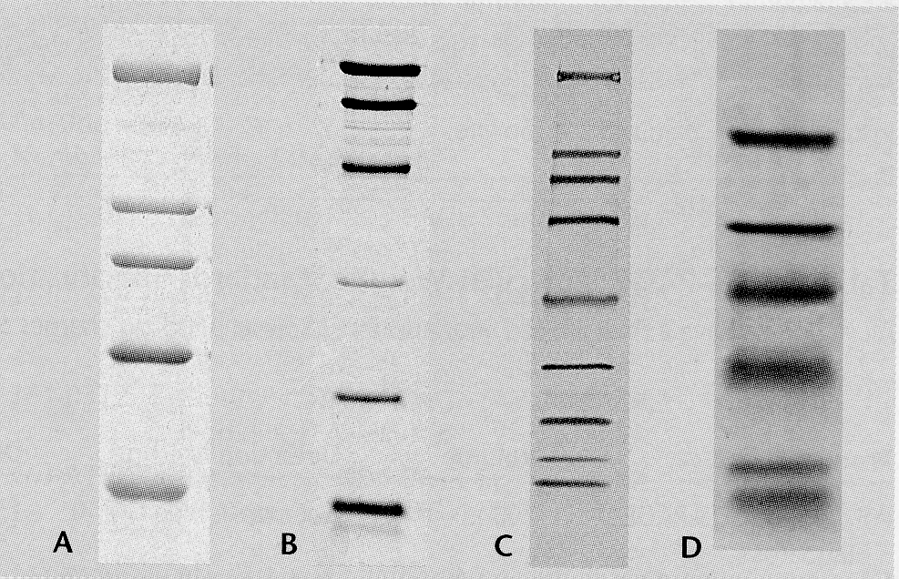

Рисунок 20 – Результат иммуноблотинга
Вопросы для самоконтроля
- Назовите основные принципы классификации вирусов.
- Какие этапы включают в себя лабораторные исследования при идентификации вирусов и диагностике вирусных инфекций?
- Какие биологические модели используются для выделения и культивирования вирусов человека и животных?
- Как происходит заражение куриных эмбрионов в лабораторных условиях?
- Какие методы получения культуры клеток вы знаете?
- Как проводят идикацию вирусов в курином эмбрионе и на лабораторных животных?
- Какие существуют методы индикации вирусов на культуре клеток?
- Как внешне может проявиться патология клеток в результате инфицирования вирусом?
- В чем заключается назначение и сущность реакций нейтрализации вирусов?
- Назовите способы постановки реакций нейтрализации вирусов.
- В чем заключается суть ИФА и иммуноблотинга?
- В чем заключается принцип полимеразной цепной реакции?

Лабораторное занятие 2

Специальные методы выделения и изучения вирусов

Цель занятия: изучить принципы и методы выделения, культивирования и идентификации вирусов.
Материалы и оборудование: 1) световой микроскоп; 2) препараты для микроскопии (или фотографии препаратов) культур клеток неинфицированных вирусами и инфицированных вирусами а) с крупноклеточной дегенерацией клеток, б) с мелкоклеточной дегенерацией клеток, в) с образованием симпластов, г) с развитием очагов клеточной пролиферации, д) с внутриклеточными включениями; 4) демонстрационная планшетка с положительной реакцией гемагглютинации; 5) фотография препарата или препарат для микроскопии с положительной реакцией гемадсорбции; 6) демонстрационный препарат инфицированной вирусами культуры клеток с феноменом бляшкообразования; 7) штатив с пробирки, демонстрирующими цветную реакцию Солка; 8) демонстрационные варианты постановки реакции нейтрализации вирусов.
Задание 1: проведите индикацию вирусов в культурах клеток по цитопатическому действию.
Ход работы
1) Рассмотрите фотографии или промикроскопируйте в световой микроскоп при большом увеличении препараты неинфицированных и инфицированных вирусами культур клеток с разными типами цитопатического действия: а) с крупноклеточной дегенерацией клеток, б) с мелкоклеточной дегенерацией клеток, в) с образованием симпластов; г) с развитием очагов клеточной пролиферации.
2) Определите какой тип цитопатического действия вы обнаружили на препаратах культур клеток инфицированных вирусами.
3) В протоколе занятия назовите и нарисуйте типы цитопатического действия вирусов.
Задание 2: проведите индикацию вирусов в культурах клеток по наличию внутриклеточных включений.
Ход работы
1) Рассмотрите фотографии или промикроскопируйте в световой микроскоп при большом увеличении препараты инфицированных вирусами культур клеток с внутриклеточными включениями. Обратите внимание на расположение включений в клетке (в цитоплазме или в ядре) и их размеры и форму.
2) В протоколе занятий сделайте рисунки рассмотренных препаратов и укажите на них внутриклеточные включения.
Задание 3: проведите индикацию вирусов в культурах клеток с использованием реакции гемагглютинации и гемадсорбции.
Ход работы
1) Изучите механизм реакции гемагглютинации и гемадсорбции. В протоколе занятия опишите сущность этих реакций.
2) Рассмотрите демонстрационный материал (планшетка с положительной реакцией агглютинации и препарат для микроскопии с реакцией гемадсорбции).
3) В протоколе занятия сделайте рисунки рассматриваемых реакций.
Задание 4: проведите индикацию вирусов в культурах клеток с использованием феномена бляшкообразования.
Ход работы
1) Изучите метод бляшек. В протоколе занятия опишите сущность феномена бляшкообразования.
2) Рассмотрите демонстрационный материал с феноменом бляшкообразования. Обратите внимание на цвет питательной среды и наличие в ней бляшек (негативных колоний).
3) В протоколе занятия сделайте рисунок культуры клеток с феноменом бляшкообразования.
Задание 5: проведите индикацию вирусов в культуре клеток с использованием цветной реакции Солка.
Ход работы
1) Изучите методику постановки цветной реакции Солка. В протоколе занятия кратко опишите сущность этой реакции.
2) Рассмотрите демонстрацию результатов цветной реакции Солка.
3) В протоколе занятия отразите результаты реакции на рисунке и сделайте вывод о наличии вируса в культуре клеток.
Задание 6: проведите идентификацию вируса с использование реакции нейтрализации.
Ход работы
1) Изучите методику постановки реакций нейтрализации вирусов. В протоколе занятия кратко опишите сущность этой реакции.
2) Рассмотрите демонстрационный материал с постановкой одного из вариантов реакции нейтрализации.
3) В протоколе занятия укажите продемонстрированный вам вариант реакции нейтрализации и нарисуйте схему постановки этого варианта реакции.

